附件2

云南省大学生创新创业训练计划
项目立项申请表

推 荐 学 校： 云南大学
项 目 名 称： 昆明市呈贡新区和空港经济区职住分离比例调查及对城市交通的影响研究
项目 申报 类别： 创新训练
所属一级学科名称： 经济学
申 请 人： 赵倩
所在学院及年级： 城市建设与管理学院 2011级
指 导 教 师： 陈涛
单位和职称： 城市建设与管理学院
填 表 日 期： 2013年4月

云南省教育厅高等教育处 制
2012年2月

填 表 说 明

1.《申报书》各项内容，必须实事求是，表达要明确严谨，并要求打印或用钢笔填写。页面不够时可加页，不得破坏后面表格的完整和美观。对于填写不合要求、内容含糊不清、字迹潦草者，不予受理。
2.该《申报书》为A4 纸，各单位或个人可以从云南省教育厅高等教育处网站自行下载或翻印，但格式、内容、大小应与原件相同。

一、项目申请人情况
申  请  人 | 姓 名 |  |  | 赵倩 |  |  |  | 性别 | 女 |  |  | 民族 | 汉 | 出生日期 |  |  | 1993.12.26
申  请  人 | 所在学院 |  |  |  |  | 城市建设与管理 |  |  |  |  |  | 专业、班级 |  | 2011级城市管理
申  请  人 | 项目  名称 |  |  | 昆明市呈贡新区职住分离比例调查研究
申  请  人 | 通讯  地址 |  |  | 云南大学呈贡校区南苑三栋A121 |  |  |  |  |  |  |  |  |  | 电话 |  | 14787809193
项目类别 |  |  |  |  |  | √ 创新训练 创业训练 创业实践
项目周期 |  |  |  |  |  | 一年 |  |  |  | 所属学科专业 |  |  |  |  |  | 经济学
申请人参加科研的经历
自何年月 |  |  | 至何年月 |  |  |  |  | 参加的项目 |  |  |  |  |  | 担任的工作
2013.10 |  |  | 2014.10 |  |  |  |  | 校级科研立项 |  |  |  |  |  | 项目组长
项目组其他成员（不超过5人，不包括申请人和指导教师）
姓 名 |  | 性别 |  |  | 年级 |  | 所在学院 |  |  |  | 专 业 |  |  |  | 分 工 |  |  | 签 名
洪聪聪 |  | 男 |  |  | 2011 |  | 城市建设与管理 |  |  |  | 城市管理 |  |  |  | 实地调查
雷伯域 |  | 男 |  |  | 2011 |  | 城市建设与管理 |  |  |  | 城市管理 |  |  |  | 实地调查
陈豪博 |  | 男 |  |  | 2011 |  | 城市建设与管理 |  |  |  | 城市管理 |  |  |  | 数据处理
赵浩男 |  | 男 |  |  | 2011 |  | 城市建设与管理 |  |  |  | 城市管理 |  |  |  | 经费管理

二、拟申报项目情况
（一）项目介绍
（研究目标、研究背景及现状、工作原理和方案设想、计划进度安排等）
- 研究目标：
昆明正处于由单中心城市向多中心城市过渡的阶段，职住分离情况甚为严重。本课题拟对呈贡新区和空港经济区职住分离情况进行调研，获取一手数据，测度两大新区居住—就业均衡状况，并据此预测未来五年两大新区职住变化趋势。再通过以上研究，分析因职住分离给通勤交通带来的影响。
2、研究背景

就业和居住是构成城市土地利用的两大基本要素，二者的空间关系又在很大程度上决定了城市交通的特征和效率。因此如何合理的进行居住和就业的用地安排成了城市规划核心而又永恒的课题。
就业—居住平衡的基本内涵是指在某一给定的地域范围内，居民中劳动者的数量和就业岗位的数量大致相等,大部分居民可以就近工作，通勤交通可采用步行、自行车或者其他的非机动车方式;即使是使用机动车，出行距离和时间也比较短,在一个合理的范围内。这样就有利于减少机动车尤其是小汽车的使用, 从而减少交通拥堵和空气污染(Cervero ,1991 ;Giuliano ,1991) 。
城市的形成和发展是基于“比较优势”、“规模经济”和“聚集经济”三个经济力量。我国的大部分城市都经历了由“职住合一”向“职住分离”的演变。因为，“职住分离”的空间格局有利于企业更加集中从而共享聚集经济，提高生产力、降低成本。但职住分离必将增加交通拥堵，导致城市管理低下和环境污染等问题，使城市整体经济运行成本增加。2006年日本内政部调查报告显示，日本城市居民上下班的单程时间平均约为69分钟，中国社科院《2010年中国新型城市化报告》中提到，中国已有17个城市上下班的单程时间超过半小时。因此如何在聚集经济和拥挤成本中权衡，是城市规划者和城市管理者将不得不思考和完成的问题。

目前，呈贡新区和空港经济区的职住极为不平衡，主要表现为：
- 每天的上下班高峰期，连接主城区和新区的道路严重拥堵。大学和机场都吸纳了大量的职工，但就目前情况来看，该批职工都属于通勤一族，也就是在新区工作，仍在老城区居住。就社会而言，严重的交通拥堵会增加社会的经济成本；就个人而言，长距离的通勤必将增加通勤者的交通费用和时间成本。
- 呈贡新区和空港经济区的小区入住率特别低。由于当地工作者大部分都在老城区居住，新区内的小区犹如空城，这不仅导致社会资源的浪费，也会严重损害一个城市本该有的多样性。
- 公共交通需求量大。以公交车为例，新区内的公交车站总是大排长龙。这不仅增加了公共交通的压力，同时也降低了市民的生活品质。

本课题着重从经济学的角度，通过大量的问卷调查，得到具体而有效的关于目前呈贡新城和空港经济区的职住分离状况相关数据，从而测算出目前正处于发展中的两个中心的职住分离比例、居民平均的通勤成本等，并预测未来五年，两大新区职住分离变化趋势，为昆明制定空间均衡发展政策提供参考。
- 现状
- 国外研究概况
就业—居住平衡的基本内涵是指在某一给定的地域范围内，居民中劳动者的数量和就业岗位的数量大致相等，大部分居民可以就近工作，通勤交通可采用步行、自行车或者其他的非机动车方式，即使是使用机动车，也是在一个合理的范围内。这样就有利于减少机动车尤其是小汽车的使用,从而减少交通拥堵和空气污染。
就业—居住平衡的规划理念最早可以追溯到上世纪初霍华德“田园城市”的思想。霍华德(1902)认为当城市发展超过一定规模后，就应在它附近发展新的城市，而不是将原来的城市进行扩展。新城市内部要配备齐全的服务设施，就业和居住均衡分布，使居民的“工作就在住宅的步行距离之内”。这就是就业—居住平衡理念的最初萌芽。美国学者芒福德(1968)则把霍华德的思想作了进一步的阐述和明晰化，提出了“平衡”的概念，即城市内部各种各样的功能之间要取得平衡，而且平衡可以通过限制城市的面积、人口数量、居住密度等积极措施来实现。通过对全美42个最大的郊区就业中心数据的分析，塞韦罗证明了居住—就业不平衡程度与周围高速公路的拥堵状况有着正相关关系，而与非机动车通勤有着反相关关系。其他一些学者的实证研究也证实了塞韦罗的观点。弗兰克等人(1994)在对1989年西雅图地区的通勤研究中发现，在就业和居住平衡的地区，职工的通勤距离和通勤时间都比不平衡的地区要短。尤因(1995)利用1990年的数据对佛罗里达州500个城镇所做的回归分析表明，城镇内部通勤所占的比例与居住—就业的平衡度呈正相关关系。维茨等(1997)利用俄勒冈州地区两个城市的对比数据，霍纳(2002,2003)利用26个美国城市的数据以及相关模型也都证明了该观点。这些研究成果使学者们相信,就业—居住平衡是解决城市交通拥堵的重要途径之一。
- 国内研究概况
与国外相比，国内对于职住平衡和通勤关系的研究相对薄弱，研究对象主要集中在北京、上海、广州这三个城市。周素红等（2005）采用嫡的概念测度了广州市职住平衡和交通需求的空间均衡性，发现两者之间具有一致性。李强等（2007）对北京回龙观和天通苑两大居住区的研究发现，迁入这两大居住区的居民由于“职住分离”延长了通勤距离和通勤时耗。孙斌栋等（2010）通过构建上海就业—居住空间均衡指数，从历史维度对该指标的变化和上海交通出行的关系进行了分析。孟晓晨等（2009）则从就业—居住平衡的含义和测度开始，回顾了这一理念的发展过程，梳理了西方学者对于就业—居住平衡政策的有效性和实现途径的不同观点。
从上述研究概况来看，国外对就业—居住均衡问题提出由来已久，研究文献颇多。国内研究主要集中在经济发达城市，特别是北、上、广等一线城市，而对经济欠发达地区城市研究较少。通过本课题的调查研究，获取昆明市在由单中心向多中心城市过渡过程中，新晋发展的两个中心居住—就业情况获取一手数据，对昆明居住—就业均衡进行判别和预测，对昆明市制定经济空间均衡发展政策具有重要意义。
- 工作原理和方案设想
第一， 在昆明空间格局演化趋势分析中主要采用文献分析法：
1、调查样本区居民的人口迁移历史数据
2、查阅目前昆明对于两新区的规划方向
第二， 在对呈贡新区和空港经济区进行调查分析时主要采用问卷调查法、访谈法、文献法等实证分析手段。
第三，对结果的分析主要采用对比分析法：横向地区比较和纵向的时空比较，从而得出相应结论。
第四，采用实证分析和规范分析相结合，既研究目前两地区职住分离的具体情况，又研究两地区的职住分离该是什么情况。

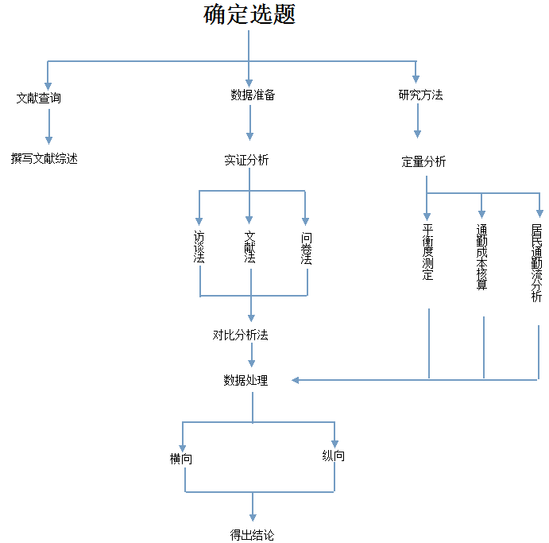
项目主要研究内容包括以下几个部分：第一，昆明市城市空间格局演化分析。该部分主要对昆明空间格局规划进行总体分析，进而分析呈贡新区和空港经济区就业居住情况。第二，昆明市呈贡新区和空港经济区职住分离情况调查分析。该部分为项目核心，拟分别在呈贡新区和空港经济区发放调查问卷2000余份，并辅之以走访调研，全面获取两个区域就业、居住情况，进而核算相关指标，测度两个区域职住分离情况；第三，昆明市呈贡新区和空港经济区未来五年职住分离情况变化趋势预测。以第二部分调查分析结果为基础，该部分拟结合昆明经济发展实际情况，对呈贡新区和空港经济区未来五年职住分离变化趋势进行预测。
研究内容结构如下：
1.昆明市城市空间格局演化分析
1.1昆明空间格局规划总体分析
1.2呈贡新区和空港经济区就业—居住情况总体分析
2.昆明市呈贡新区和空港经济区职住分离情况调查分析
2.1呈贡新区职住分离情况调查分析
2.1.1呈贡新区就业情况调查分析
2.1.2呈贡新区住宅建设及入住情况调查分析
2.1.3呈贡新区职住分离情况分析
2.1.4 对通勤交通的影响分析

2.2空港经济区职住分离情况调查
2.2.1空港经济区就业情况调查分析
2.2.2空港经济区住宅建设及入住情况调查分析
2.2.3空港经济区职住分离情况分析
2.2.4对通勤交通的影响分析
2.3呈贡新区和空港经济区居住—就业均衡实证分析
2.3.1呈贡新区居住—就业均衡实证分析
2.3.1.1指标核算

研究内容结构图：

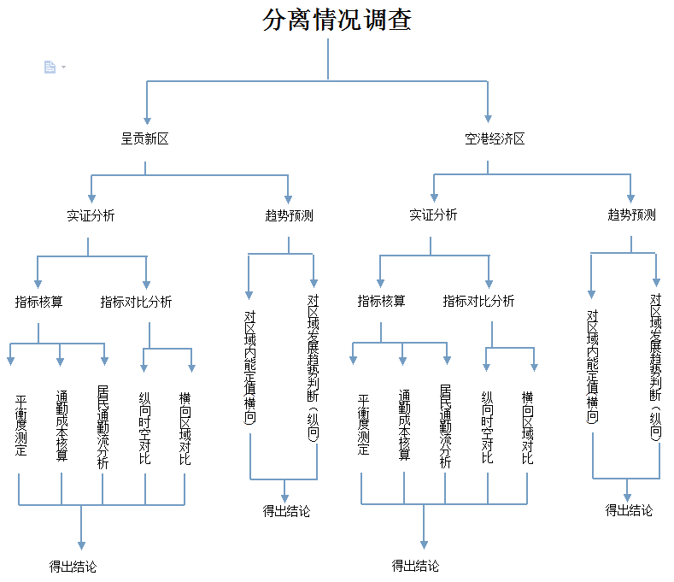
根据研究内容，具体的工作安排如下：
- 确定选题后，查阅相关资料，认真学习总结国内外相关研究的理论基础、操作方法、核算指标及结论，并根据我们的研究目的及内容，最终确定研究的技术路线和工作安排。
- 数据收集属于前期工作，但因其耗时长、难度大的特点，该阶段将占据整个研究的大部分时间。根据我们的研究，我们将数据收集具体分为两个部分，即按空间分为呈贡新区部分和空港经济区部分。由于两部分采用的方法基本一致，此处以呈贡新区为例。对呈贡新区数据的获取我们又具体分为三个阶段：访谈法获取数据、问卷调查法获取数据和文献法获取数据。下面对各阶段作出具体说明：
（1）、访谈法获取数据
此处的访谈法指的是：逐一走访所需调查单位的相关部分，对其负责人进行简短的采访，以获取数据的方法。具体部门包括有：人事部、后勤集团车队管理处、学校资产处、宿管中心及相关小区的物业管理中心，以获取单位职工总数、乘单位车的职工数、每日单位车发班班次、住校老师数和相关小区入住率。
（2）、问卷调查法获取数据
问卷针对所调查单位的职工个人，所涉及问题包括被访者基本属性（性别、年龄、
月收入等），通勤情况调查（被访者住址、工作单位及地址、上班通勤时间等），未来趋势预测（五年内是否有搬家打算、影响其到呈贡居住的主要因素等）
问卷对象选取采用偶遇式，保证样本的随机性和代表性。
（3）、文献法获取数据
文献法是指通过查阅有关文献获取数据的方法。我们主要以查询统计年鉴和有关资料，获取近五年呈贡人口流动的历史数据、相关政策等，以此合理做出对未来五年呈贡新区职住情况的趋势预测。
3、待数据收集阶段结束后，自然进入到数据汇总和指标核算。在前期查阅资料确定的核算指标基础上，根据具体的第二阶段实际收集到的数据，通过计算得出相应的指标，具体指标计算公式如下：
（1）、平衡度测定
以往文献的测度方法有很多，最简单常用的是就业—居住比率，也称数量平衡指标，即在一个地理单元内的就业者数量与家庭户数的比值。假定一个研究区域内每户家庭仅有一个人就业，每户都有自己独立的住宅；当就业—居住比率等于1时，该区域绝对平衡，也称静态平衡；若就业—居住比率大于或小于1时，则说明该区处于不平衡状态，也称动态平衡。动态平衡则有相应的不平衡度，该区不平衡度所处位置，具体我们将与昆明主城区和国内一线城市的不平衡度对比。
另一个测度方法是质量平衡指标，指在给定范围内，居住并工作的劳动者数量所占的比重。一般采用托马斯的“独立指数”，也就是当地居住并工作的人数与到外部去工作的人数之比。

（2）、平均通勤成本核算
居住和就业空间关系最直观的反映就是通勤时间、距离和方式。如果一个就业者选择了某种通勤方式和交通路线，那么他的通勤时间和通勤距离（单程）是通过交通速度直接联系在一起的，即：
通勤距离=通勤时间 * 交通速度
此处数据处理采用SPSS软件，根据通勤时间、距离和方式划分，绘制平面分布直方图，再根据直方图采用加权平均求得科学而又可靠的平均通勤成本。

（3）、居民通勤流分析
就业者的通勤方向在一定程度上反映了城市结构中功能区的空间格局，通过对通勤流的分析，深入揭示居民通勤和城市空间结构的互动关系。本处主要采用外来通勤比例和外出通勤比例。
外来通勤比例=(就业样本-居住且在本区内就业样本)/就业样本
外出通勤比例=(就业样本-居住且在本区内就业样本)/居住样本
通过计算这两个指标可以在研究范围内确立不同区域的功能，从而得出居民通勤和城市空间结构的互动关系，为预测趋势提供可靠依据。
- 数据分析主要采用对比分析法。国内外对职住平衡度并没有一个具体的指标范围，何谓平衡，何谓不平衡并没有一个具体的界定，因此我们选择以对比分析为主，主要分为两个维度：纵向的时空对比与横向的地区对比。以通勤时间为例：根据国内研究可知，我国的2010年的平均通勤时间约为20分钟。其中5个城市通勤时间等于或大于30分钟，17个城市通勤时间小于15分钟。通过我们调查的数据再与全国平均通勤城市、其他省会城市、其它城市新开发区等的通勤时间进行横向比较，大概判断呈贡新区的通勤时间处于什么位置。另外，再通过查阅资料得出呈贡新区过去几年的平均通勤时间，纵向比较，判断趋势。
特别指出，根据审核题目是专家建议，我们特别加入职住分离对通勤交通的影响，根据被访者选择的出行工具具体将其分为私家车、单位车和步行三个群体。分别对其做详细调查，从而可大致判断每日因通勤给彩云路和昆玉高速增加的交通量。
- 最后，则是得出结论、撰写论文并结题。

- 计划进度安排
- 、2014年4月~5月 前期工作准备，包括文献查阅、可行性路线方案确定及问卷制作。
- 、2014年6月~10月 实地调查，主要完成呈贡新区数据收集，并准备中期报告。包括有辖区内相关单位部门、统计局和相关单位职工。
- 、2014年11月~2015年2月 实地调查，主要完成空港经济区数据收集。包括有辖区内相关单位部门、统计局和相关单位职工。
- 、2015年3月~4月 数据整理，指标核算。对所收集的数据根据前期确定的指标进行核算处理，并查阅相关其他地区相应数据，进行对比分析，得出结论。
- 、2015年5月 撰写相应论文并发表，准备结题报告。

（二）项目自我评价
（创新点、实现的可能性、可操作性、可能存在的问题等）

本项目的创新和独到之处主要体现在以下方面：
- 从微观视角对昆明市两大新区职住分离情况进行深入调研。对于职住平衡的研究在国内目前还处于初期阶段，并没有形成成熟的理论。所以，在此课题上所做的任何研究都将在该领域研究进程中起到一定的作用。目前，国内关于职住均衡问题的研究主要集中在经济发达地区城市，对欠发达地区城市研究较为鲜见，而对昆明市的研究则几乎属于空白。昆明正处于由单中心城市向多中心城市过渡阶段，正是处于职住分离加剧时期，对这一时期两大新区职住分离状况进行调研具有较大的创新性。
- 从研究思路来看，将问卷调查、数据分析、指标核算、预测分析相结合，具有一定的创新性。本项目拟发放约4000份（两大新区各2000份）问卷，全面获取两大新区就业情况、住宅情况、职住分离情况、通勤者交通成本等基本数据，通过数据分析核算相关指标，最后对未来两大新区职住分离趋势进行预测。
- 研究结论或将具有较大的开放性。本项目研究结束后，项目组成员拟在毕业论文中运用调查研究结果继续对昆明在由单中心城市向多中心城市过渡过程中，因就业—居住问题产生的交通、环境、空间均衡政策等问题开展研究。
实现的可能性和可操作性：
目前，小组成员已查阅了大量的相关文献，掌握了该课题基本的研究方法。从而确立了科学的研究思路和可行的研究方案。
工作安排结构图：
确定选题

查阅文献，确定技术路线

数据获取

呈贡新区
空港经济区

访谈法
访谈法
问卷调查法
文献法
访谈法
问卷调查法
文献法

数据汇总

指标核算

指标对比分析

得出结论

可能存在的问题：
（1）、与国外相比，国内对于职住平衡和通勤关系的研究相对薄弱，研究对象主要集中在北京、上海、广州这三个城市。且国内研究一般都是从宏观角度研究，而我们此次主要从微观视角来研究。因此，从目前情况来看，我们所能借鉴的文献、研究较少，相应的也增加了我们此课题研究的难度。
（2）、虽然国外的关于职住平衡的概念提出的较早，最早可以追溯到上世纪初霍华德“田园城市”的思想，并且到目前为止，相关研究也较为丰富。但随着研究的深入，职住平衡能提高通勤效率这一传统理念却受到了质疑：一部分实证研究分析得出职住平衡确实对提高通勤效率起到积极影响，另一部分研究却表明职住平衡对通勤时耗的影响不大，或者认为实现职住平衡时不可能的。这对我们的研究既是一个挑战，更是一个机会，存在争议的领域才更有研究的价值。
（3）、由于单位相关人员出于对本单位信息的保密意识，获取数据及所获取数据的准确性都难以得到保证。。
（4）、所调查地呈贡新区和空港经济区都属新开发阶段，基础建设严重不足，将导致我们的出行实为不便，严重影响我们调查进度的推进。

（三）预期成果
（成果的具体形式，如：申请专利、公开发表论文、制作科技实物（含软件程序）等，可以同时有多种成果形式）

项目中期和终期成果形式、意义和价值分别如下：
- 中期成果
数据分析报告1份。报告拟全面总结两大新区就业、住宅、职住分离情况、通勤成本等基本数据，为后续研究打下坚实基础。
- 终期成果
( 1 ) 研究论文1篇。论文争取在中文核心期刊发表；
（2）研究总报告1份。报告拟对两大新区职住分离情况进行全面分析，测度相关核算指标，并对两大新区未来五年职住分离情况进行预测。

（四）参考文献
《城市经济的空间结构》
《职住平衡——城乡规划百科》
《职住平衡研究回顾及观点综述》
《北京市居住——就业平衡研究》
《住房成本与通勤成本的空间互动关系》
《城市住宅的特征价格：理论与实证研究》
《职住分离的相关因素研究》

（五）项目简介
（200字以内，超出字数部分将被系统自动截断）
就业和居住是构成城市土地利用的两大基本要素，二者的空间关系基本决定了城市交通的特征和效率。因此如何合理的进行居住和就业的用地安排成了城市规划核心课题。
昆明正处于由单中心城市向多中心城市过渡的阶段，职住分离情况甚为严重。本课题拟对呈贡新区和空港经济区职住分离情况进行调研，获取一手数据，测度两大新区居住—就业均衡状况，据此预测未来五年两大新区职住变化趋势，并分析因职住分离给交通带来的影响。

三、指导教师简况及对申请人和申报项目的评价
姓 名 | 陈涛 | 性别 | 男 | 民族 |  | 汉 |  | 政治  面貌 |  |  | 中共党员 |  |  |  | 年龄 | 39岁
最终  学历 | 研究生（博士） | 职务 | 管理系主任 |  | 职称 |  |  | 副教授 |  | 专业 |  |  | 城市经济管理
所在学院 |  | 城市建设与管理 |  |  |  |  |  |  |  | 研究  方向 |  |  |  | 城市经济管理
通讯地址 | 云南大学城市建设与管理学院 |  |  |  |  |  | 邮编 |  | 650500 |  |  | 电话 |  | 13888906751
电子信箱(e-mail) |  | 1401063407@qq.com
当前从事的教学、研究工作简介：

进入云南大学从教至今九年，主要担任学院本科生经济学概论、城市经济学、财政学等课程的教学工作，并担任城市管理专业和丽江旅游文化学院本科学生毕业论文指导教师，累计指导40余人次。先后指导3项本科生科研项目。曾参与经济学院两项国家社科基金项目的研究工作，担任两项校级基金项目的负责人，参与多项横向项目研究工作，参与两本专著的撰写工作，并在国内核心期刊发表论文数篇。

对申请人的专业基础、工作态度、学风及研究能力的评价：

课题负责人学习成绩优异，责任心较强，具有一定的组织能力，课题组成员较为认真负责。该课题组有能力完成项目预定工作目标。

对申请课题的价值、研究方案的可行性、工作基础等方面的评价：

国外关于职住分离问题研究文献颇多，从韦伯企业区位理论开始，众多学者对城市居住—就业问题进行研究，目前已经形成较为完善的理论体系，众多理论被运用于城市建设管理实践。而国内对这一问题研究还处于起步阶段，目前研究区域主要集中在经济发达地区城市。在昆明市未来发展规划中，将逐步形成主城区、呈贡新区、空港经济区并行发展的格局，这就意味着昆明正逐步由单中心城市向多中心城市过渡。在过渡发展时期，新晋建设的呈贡新区和空港经济区必将形成较深的职住分离状态，这给城市交通、环境等方面带来巨大压力。
本项目选取呈贡新区和空港经济为调查区域，通过问卷调查、走访等方法，深入调查分析这两个区域就业、居住以及职住分离等情况，具有较强的现实意义和理论意义，研究结果具有较高价值。课题设计的研究方向和研究思路可行，课题组成员曾经在较小区域内做过关于职住分离的问卷调查，并形成分析报告，奠定了一定的研究基础。

指导老师（签名）：
2014年4月20日

四、申请资助金额和经费预算
项目经费 | 资金总额及来源（单位：万元）
项目经费 | 共计 | 上级部门立项资助 | 学校配套经费 | 学院配套经费
项目经费 | 2 | 1 | 1
预算支出科目 |  | 支出金额 | 预算根据及理由
1、测试费、分析费 |  | 0元
2、图书、资料费 |  | 4000元 | 购买参考文献资料如图书、音像制品等
3、小型会议 |  | 1000元 | 举办小型研讨会议
4、交通费 |  | 6000元 | 由于拟对两区多点进行4000份问卷调查，所需调查次数将大大增加
5、实验材料费 |  | 0元
6、参观考查费 |  | 0元
7、专家指导费 |  | 2000元 | 聘请云南省经济学专家、城市管理专家、数据分析专家进行专业指导
8、其他 |  | 7000元 | 复印4000份问卷费用，打印汇报材料费用；  发表论文版面费
总计 |  | 20000元
（注：质量工程领导小组办公室将依据项目申请资助金额高低分批次评审遴选，且同一批次不合格项目不再进入下一批次遴选，请各高校对经费做合理预算）
五、审核意见
申请人所在学院审核意见：
（请对本《申报书》中各项内容的真实性、经费预算的合理性及本学院所能提供的支持条件等签署具体意见）

项目所填内容属实，经费预算合理，学院将提供必要的支撑条件。

学院负责人签名：
学院公章：
2014年5月20日
学校审核意见：
（请就是否同意立项及理由、具体资助额度签署具体意见）
本申报书内容真实，经费预算基本合理，学校将提供相应的设备及指导教师，以保证研究项目的顺利进行。

学校负责人签名：
学校公章：
2014年5月20日

云南省大学生创新创业训练计划工作领导小组审核意见：

□同意该项目为云南省大学生创新创业训练计划资助立项项目，资助金额 1万 元。 □不同意立项建设。

云南省大学生创新创业训练计划工作
领导小组办公室（高教处代章）
2014年 5月20日

